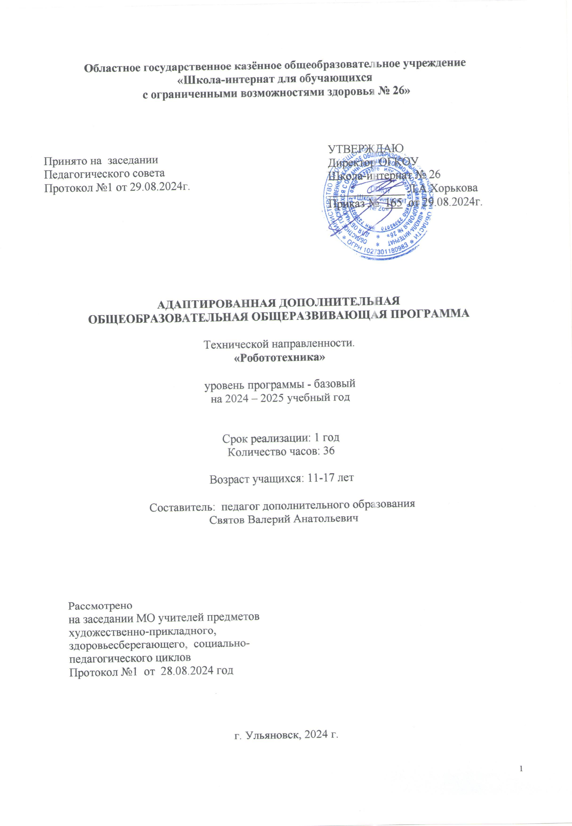

ПОЯСНИТЕЛЬНАЯ ЗАПИСКА
Рабочая программа курса внеурочной деятельности разработана: в соответствии с Федеральным Законом Российской Федерации от 29.12.2012 г. № 273 «Об образовании в Российской Федерации»; в целях реализации ФГОС НОО (утв. приказом МОиН РФ от 6 октября 2009г. №373, с изменениями от 26 ноября 2010 г. №1241) , ФГОС ООО (утв. приказом МОиН РФ от 17 декабря 2010 г. №1897) и ФГОС СОО (утв. приказом МОиН РФ от 7 июня 2012 г. № 24480) , с учетом положений Приказа Минобрнауки России от 30.08.2013 № 1015 «Об утверждении Порядка организации и осуществления образовательной деятельности по основным общеобразовательным программам — программам начального общего, основного общего и среднего общего образования» и иных нормативных правовых документов.
Современный человек участвует в разработке, создании и потреблении огромного количества артефактов: материальных, энергетических, информационных. Соответственно, он должен ориентироваться в окружающем мире как сознательный субъект, адекватно воспринимающий появление нового, умеющий ориентироваться в окружающем, постоянно изменяющемся мире, готовый непрерывно учиться. Понимание феномена технологии, знание законов техники, позволит младшему школьнику соответствовать запросам времени и найти своё место в современной жизни.
Особенно важно не упустить имеющийся у младшего школьника познавательный интерес к окружающим его рукотворным предметам, законам их функционирования, принципам, которые легли в основу их возникновения.
Курс направления внеурочной деятельности «Робототехника» предназначен для того, чтобы положить начало формированию у учащихся целостного представления о мире техники, устройстве конструкций, механизмов и машин, их месте в окружающем мире. Реализация данного курса позволяет стимулировать интерес и любознательность, развивать способности к решению проблемных ситуаций умению исследовать проблему, анализировать имеющиеся ресурсы, выдвигать идеи, планировать решения и реализовывать их, расширить технический и математический словари ученика.
Кроме этого, реализация этого курса помогает развитию коммуникативных навыков учащихся за счет активного взаимодействия детей в ходе групповой проектной деятельности.
Учащиеся испытывают собранные модели и анализируют предложенные конструкции. Далее они выполняют самостоятельную работу по теме, предложенной учителем. Помощь учителя при данной форме работы сводится к определению основных направлений работы и к консультированию учащихся.
Самостоятельная работа выполняется учащимися в форме проектной деятельности, может быть индивидуальной, парной и групповой. Выполнение проектов требует от детей широкого поиска, структурирования и анализа дополнительной информации по теме.
Занятия представляют уникальную возможность для детей младшего школьного возраста освоить основы робототехники, создав действующие модели роботов Mindstorms NXT.
Благодаря датчикам поворота и расстояния, созданные конструкции реагируют на окружающих мир. С помощью программирования на персональном компьютере ребенок наделяет интеллектом свои модели и использует их для решения задач, которые по сути являются упражнениями из курсов математики, информатики.
Место курса «Робототехника » в учебном плане
Курс разработан для обучающихся 5-10 классов (возрастная категория: 11-17 лет). Программа рассчитана на 1час в неделю, на протяжении учебного года, т.е. 36 часов. Занятия проводятся в кабинете технологии . Сроки реализации данной программы – 1 год.
Также программа рассчитана на детей с ОВЗ. Для таких детей обучение - важнейшая часть социализации и реабилитации. Робототехника - это решение задач в игровой форме и с понятными для ребенка учебными материалами. Реализация проекта реабилитационной робототехники направлена на развитие творческих технических навыков у детей. Оптимальная форма обучения в такой ситуации – это предметно-практическое обучение, когда дети, осваивая робототехнический конструктор, приобретают новые знания и навыки, получают определённый «продукт» своей деятельности – модель и возможность представить его сверстникам. Подобная презентация продукта своего творчества – важный аспект социализации и самореализации для детей с ОВЗ, этап личностного развития ребёнка. Конструирование и программирование проводится в доступной игровой форме, от простого к сложному. Конструктор побуждает работать в равной степени и голову и руки, при этом работают оба полушария головного мозга, что сказывается на всестороннем развитии ребенка. Ребенок не замечает, что он осваивает устный счет, состав числа, производит простые арифметические действия, каждый раз непроизвольно создаются ситуации, при которых ребенок рассказывает о своём проекте, что способствует развитию речи и умению публичных выступлений.
Безусловно, внедрение робототехники и конструкторов для детей с ОВЗ имеет преимущества:
- Активизация творческих способностей у детей, имеющих какие-либо ограничения.
- Предоставление одинаковых возможностей для освоения инновационных технологий, например, программирования или моделирования.
- Формирование коммуникативных навыков и поэтапное пополнение словарного запаса.
- Развитие собственных профессиональных навыков у детей с ОВЗ, возможность определения будущей специальности.
Дети учатся конструировать постепенно, шаг за шагом. Такое обучение позволяет им продвигаться вперед в собственном индивидуальном темпе, стимулирует желание учиться и решать новые более сложные задачи. Любой признанный и оцененный успех приводит к тому, что ребенок становится более уверенным в себе.
Робототехническое конструирование является продуктивным методом формирования творческой, разносторонне развитой личности, позволяет включать детей с ограниченными возможностями здоровья в социально значимую деятельность, способствует их самореализации.
. Цель: Социализация и реабилитация детей с ограниченными возможностями здоровья, привлечение их к научно-техническому творчеству. Возможность заинтересовать ребят к получению специальностей в сфере информационных технологий. Создание современной образовательной среды с использованием робототехники для развития потенциальных возможностей детей с ОВЗ.
Задачи:
- мотивирование детей с ОВЗ к техническому творчеству и самореализации;
- включение детей с ОВЗ в социально значимую деятельность;
- создание для детей с ОВЗ возможности представления продуктов своего творчества сверстникам;
- создание условий для выявления склонностей и способностей к техническим видам творчества.
-развивать научно-технические способности (критический, конструктивистский и алгоритмический стили мышления, фантазию, зрительно-образную память, рациональное восприятие действительности);
-расширять знания о науке и технике как способе рационально- практического освоения окружающего мира;
-обучить решению практических задач, используя набор технически и интеллектуальных умений на уровне свободного использования;
-формировать устойчивый интерес робототехнике, способность воспринимать исторические и общекультурные особенности;
-воспитывать уважительное отношение к труду.

Внедрение современных технологий наряду с правильным отношением к детям с ограниченными возможностями здоровья — залог эффективной социализации и гарантия их полноценного развития. Робототехническое конструирование является продуктивным методом формирования творческой, разносторонне развитой личности, позволяет включать детей с ограниченными возможностями здоровья в социально значимую деятельность, способствует их самореализации.

Результаты освоения курса внеурочной деятельности
Общеучебные умения, навыки и способы деятельности
Программа предусматривает формирование у учащихся общеучебных умений и навыков, универсальных способов деятельности и ключевых компетенции. В этом направлении приоритетами для учебного предмета «Робототехника» являются: определение адекватных способов решения учебной задачи на основе заданных алгоритмов; комбинирование известных алгоритмов деятельности в ситуациях, не предполагающих стандартное применение одного из них; использование для решения познавательных и коммуникативных задач различных источников информации, включая энциклопедии, словари, Интернет-ресурсы и базы данных; владение умениями совместной деятельности (согласование и координация деятельности с другими ее участниками; объективное оценивание своего вклада в решение общих задач коллектива; учет особенностей различного ролевого поведения).
Личностные результаты
К личностным результатам освоения курса можно отнести:
• критическое отношение к информации и избирательность её восприятия;
• осмысление мотивов своих действий при выполнении заданий;
• развитие любознательности, сообразительности при выполнении разнообразных заданий проблемного и эвристического характера;
• развитие внимательности, настойчивости, целеустремленности, умения преодолевать трудности – качеств весьма важных в практической деятельности любого человека;
• развитие самостоятельности суждений, независимости и нестандартности мышления;
• воспитание чувства справедливости, ответственности;
• начало профессионального самоопределения, ознакомление с миром профессий, связанных с робототехникой.
Основными метапредметными результатами, формируемыми при изучении курса «Введение робототехнику», являются:
Регулятивные УУД:
• понимать, принимать и сохранять учебную задачу;
• планировать и действовать по плану;
• контролировать процесс и результаты деятельности, вносить коррективы;
• адекватно оценивать свои достижения;
• осознавать трудности, стремиться их преодолевать, пользоваться различными видами помощи,
• осознавать социальную значимость своей будущей профессии, обладать мотивацией к осуществлению профессиональной деятельности
Познавательные УУД:
• осознавать познавательную задачу;
• читать, слушать, извлекать информацию, критически ее оценивать;
• понимать информацию в разных формах (схемы, модели, рисунки), переводить ее в словесную форму;
• проводить анализ, синтез, аналогию, сравнение, классификацию, обобщение;
• устанавливать причинно-следственные связи, подводить под понятие, доказывать и т.д.;
• использовать систематизированные теоретические и практические знания гуманитарных, социальных и экономических наук при решении социальных и профессиональных задач;
• использовать математический аппарат, методологию программирования и современные компьютерные технологии для решения практических задач получения, хранения, обработки и передачи информации;
• владеть современными формализованными математическими, информационно-логическими и логико-семантическими моделями и методами представления, сбора и обработки информации;
• реализовывать аналитические и технологические решения в области программного обеспечения и компьютерной обработки информации
Коммуникативные УУД:
• аргументировать свою точку зрения;
• признавать возможность существования различных точек зрения и права каждого иметь свою;
• уметь с достаточной полнотой и точностью выражать свои мысли;
• владеть монологической и диалогической формами речи;
• быть готовым к общению и сотрудничеству со сверстниками и взрослыми в процессе образовательной, общественно-полезной, учебной и исследовательской, творческой деятельности;
• владеть основными методами, способами и средствами получения, хранения, переработки информации, имеет навыки работы с компьютером как средством управления информацией

Предметные результаты
У обучающихся будут сформированы:
•правила безопасной работы;
•основные понятия робототехники;
•основы алгоритмизации;
•знания среды программирования Lego Mindstorms NXT;
•навыки работы со схемами.
Обучающиеся получат возможность научиться:
•собирать модели роботов; •составлять алгоритмические блок-схемы для решения задач;
•использовать датчики и двигатели в простых задачах; •программировать в среде Lego Mindstorms Education EV3;
•использовать датчики и двигатели в сложных задачах, предусматривающих многовариантность решения.
Педагогические технологии:
- обучение в сотрудничестве;
- индивидуализация и дифференциация обучения;
- проектные методы обучения;
- технологии использования в обучении игровых методов;
- информационно-коммуникационные технологии.
Основные виды деятельности:
- знакомство с интернет-ресурсами, связанными с робототехникой;
- проектная деятельность;
- работа в парах;
- работа в группах;
- соревнование,
- выставка.
Формы работы, используемые на занятиях:
- беседа;
- творческое моделирование;
- проект.
Формы подведения итогов работы:
- текущий контроль уровня усвоения материала осуществляется по результатам выполнения обучающихся практических заданий;
- итоговый контроль реализуется в форме соревнований по робототехнике.

Оборудование для реализации программы. В качестве платформы для создания роботов используется конструктор Lego Mindstorms NXT. Занятия проводятся в кабинете информатики. Для создания программы, по которой будет действовать модель, используется специальный язык программирования NXT-G.

СОДЕРЖАНИЕ ПРОГРАММЫ
Знакомство с различными видами конструкторов. Приемы сборки моделей. Контурное конструирование. Мозаики из ЛЕГО. Тематические игры. Анализ образцов. Анализ схемы. Работа с использованием инструкций и различных способов информации. Ознакомление с понятием ритма, симметрии и пропорции. Простые строительные конструкции. Модели зданий. Законы движения и вращения конструкций. Модели транспорта с передачей различных видов движения. Модели мостов. Знакомство с законами механики и типами механических передач. Механизмы и модели зубчатых передач. Электропривод. Пневмосистема. Сборка моделей с пультами управления.

В программе включены содержательные линии:
- аудирование (А)- умение слушать и слышать, т.е. адекватно воспринимать инструкции.
- чтение (Ч) – осознанное самостоятельное чтение языка программирования.
- говорение (Г) – умение участвовать в диалоге, отвечать на заданные вопросы, создавать монолог, высказывать свои впечатления.
- пропедевтика (П) – круг понятий для практического освоения детьми с целью ознакомления с первоначальными представлениями о робототехнике и программирование.
-творческая деятельность (Т)- конструирование, моделирование, проектирование.
В структуре изучаемой программы выделяются следующие основные разделы - «Конструирование» и «Программирование».
Курс носит сугубо практический характер, поэтому центральное место в программе занимают практические умения и навыки работы на компьютере.
Изучение каждой темы предполагает выполнение небольших проектных заданий, реализуемых с помощью изучаемых технологий.
Программа предусматривает проведение занятий во внеурочной деятельности с нетрадиционными формами обучения (проведение викторин, игровые упражнения, творческие упражнения, создание своих проектов).
Форма промежуточной аттестации – обобщающий урок рефлексии и защита проектов.
Основные методы обучения, применяемые в прохождении программы:
1. Устный.
2. Проблемный.
3. Частично-поисковый.
4. Исследовательский.
5. Проектный.

Учебно-методический комплект:
- литература для учителя;
- литература для учащихся;
- видеоматериалы сети Интернет;
- электронные издания (обучающие компьютерные программы);
- Интернет-ресурсы.

Учебно-тематический план

№ | Тема | Количество часов
№ | Тема | Всего | Теория | Практика
1 | Введение | 1 | 1 | -
2 | Конструирование | 5 | 1 | 4
3 | Программирование. Программы NXT. | 9 | 2 | 6
4 | Программирование. | 17 | 1 | 18
5 | Защита проектов. | 4 | 1 | 2
 | ИТОГО | 36 | 6 | 30

Календарно – тематическое планирование
(31 час)

 |  | Тема | Содержание
1 | 02.09 – 06.09  14-40—15-20  15-25—16-05 | Введение в робототехнику. Входная аттестация | Лекция. Цели и задачи курса. Что такое роботы. Ролики, фотографии и мультимедиа. Рассказ о соревнованиях роботов: Евробот, фестиваль мобильных роботов, олимпиады роботов. Спортивная робототехника. В т.ч. - бои роботов (неразрушающие). Конструкторы и «самодельные» роботы. Входной тест | 1
2 | 09.09 – 13.09  14-40—15-20  15-25—16-05 | Конструкторы компании ЛЕГО | Лекция. Информация о имеющихся конструкторах компании ЛЕГО, их функциональном назначении и отличии, демонстрация имеющихся у нас наборов | 1
3 | 16.09 – 20.09  14-40—15-20  15-25—16-05 | Знакомство с набором Lego Mindstorms NXT 2.0 сборки 8547 | Лекция. Знакомимся с набором Lego Mindstorms NXT 2.0 сборки 8547. Что необходимо знать перед началом работы с NXT. Датчики конструкторов LEGO на базе компьютера NXT (Презентация), аппаратный и программный состав конструкторов LEGO на базе компьютера NXT (Презентация), сервомотор NXT. | 1
4 | 23.09 – 27.09  14-40—15-20  15-25—16-05 | Конструирование первого робота | Практика. Собираем первую модель робота «Пятиминитука» по инструкции. | 1
5 | 30.09 – 04.10  14-40—15-20  15-25—16-05 | Изучение среды управления и программирования | Лекция. Изучение программного обеспечения, изучение среды программирования, управления. Краткое изучение программного обеспечения, изучение среды программирования и управления.  Собираем робота "Линейный ползун": модернизируем собранного на предыдущем уроке робота "Пятиминутку" и получаем "Линейного ползуна".  Загружаем готовые программы управления роботом, тестируем их, выявляем сильные и слабые стороны программ, а также регулируем параметры, при которых программы работают ошибок.без | 1
6 | 14.10-18.10  14-40—15-20  15-25—16-05 | Промежуточная аттестация | Тестирование. Промежуточный тест | 1
7 | 21.10-25.10  14-40—15-20  15-25—16-05 | Программирование робота | Практика. Разработка программ для выполнения поставленных задачи: несколько коротких заданий из 4-5 блоков | 1
8 |  | Конструирование сложного робота | Создаём и тестируем "Трёхколёсного робота".  У этого робота ещё нет датчиков, но уже можно писать средние по сложности программы для управления двумя серводвигателями. | 1
9 | 28.10-01.11  14-40—15-20  15-25—16-05 | Конструирование сложного робота | Создаём и тестируем "Трёхколёсного робота".  У этого робота ещё нет датчиков, но уже можно писать средние по сложности программы для управления двумя серводвигателями. | 1
10 | 02.11-08.11  14-40—15-20  15-25—16-05 | Программирование сложного робота | Практика. Разработка программ для выполнения поставленных задачи: несколько коротких заданий. Количество блоков в программах более 5 штук (более сложная программа).  Собираем и программируем "Бот-внедорожник"  На предыдущем уроке мы собрали "Трёхколёсного" робота. Мы его оставили в ящике, на этом уроке достаём и вносим небольшие изменения в конструкцию. Получаем уже более серьёзная модель, использующую датчик касания. Соответственно, мы продолжаем эксперименты по программированию робота. Пишем программу средней сложности, которая должна позволить роботу реагировать на событие нажатия датчика.  Задача примерно такая: допустим, робот ехал и упёрся в стену. Ему необходимо отъехать немножко назад, повернуть налево и затем продолжить движение прямо. Необходимо зациклить эту программу. Провести испытание поведения робота, подумать в каких случаях может пригодиться полученный результат. | 1
11 | 11.11-15.11  14-40—15-20  15-25—16-05 | Программирование сложного робота | Практика. Разработка программ для выполнения поставленных задачи: несколько коротких заданий. Количество блоков в программах более 5 штук (более сложная программа).  Собираем и программируем "Бот-внедорожник"  На предыдущем уроке мы собрали "Трёхколёсного" робота. Мы его оставили в ящике, на этом уроке достаём и вносим небольшие изменения в конструкцию. Получаем уже более серьёзная модель, использующую датчик касания. Соответственно, мы продолжаем эксперименты по программированию робота. Пишем программу средней сложности, которая должна позволить роботу реагировать на событие нажатия датчика.  Задача примерно такая: допустим, робот ехал и упёрся в стену. Ему необходимо отъехать немножко назад, повернуть налево и затем продолжить движение прямо. Необходимо зациклить эту программу. Провести испытание поведения робота, подумать в каких случаях может пригодиться полученный результат. | 1
12 | 18.11 – 22.11  14-40—15-20  15-25—16-05 | Промежуточная аттестация | Тестирование. Промежуточный тест | 1
13 | 25.11-29.11  14-40—15-20  15-25—16-05 | Сборка гусеничного робота по инструкции | Создаём и тестируем "Гусеничного робота".  Задача: необходимо научиться собирать робота на гусеницах. Поэтому тренируемся, пробуем собрать по инструкции. Если всё получилось, то управляем роботом с сотового телефона или с компьютера. Запоминаем конструкцию. Анализируем плюсы и минусы конструкции. На следующем уроке попробуем разобрать и заново собрать робота. | 1
14 | 02.12-06.12  14-40—15-20  15-25—16-05 | Конструирование гусеничного бота | На предыдущем уроке мы собирали гусеничного бота. Нужно ещё раз посмотреть на свои модели, запомнить конструкцию. Далее разобрать и попытаться собрать свою собственную модель. Она должна быть устойчива, не должно быть выступающих частей. Гусеницы должны быть оптимально натянуты. Далее тестируем своё гусеничное транспортное средство на поле, управляем им с мобильного телефона или с ноутбука. | 1
15 | 09.12-13.12  14-40—15-20  15-25—16-05 | Конструирование гусеничного бота | На предыдущем уроке мы собирали гусеничного бота. Нужно ещё раз посмотреть на свои модели, запомнить конструкцию. Далее разобрать и попытаться собрать свою собственную модель. Она должна быть устойчива, не должно быть выступающих частей. Гусеницы должны быть оптимально натянуты. Далее тестируем своё гусеничное транспортное средство на поле, управляем им с мобильного телефона или с ноутбука. | 1
16 | 16.12-20.12  14-40—15-20  15-25—16-05 | Сборка по инструкции робота-сумоиста | Нам необходимо ознакомиться с конструкцией самого простого робота сумоиста. Для этого читаем и собираем робота по инструкции: бот - сумоист. Собираем, запоминаем конструкцию. Тестируем собранного робота. Управляем им с ноутбука. | 1
17 | 23.12-27.12  14-40—15-20  15-25—16-05 | Сборка по инструкции робота-сумоиста | Нам необходимо ознакомиться с конструкцией самого простого робота сумоиста. Для этого читаем и собираем робота по инструкции: бот - сумоист. Собираем, запоминаем конструкцию. Тестируем собранного робота. Управляем им с ноутбука. | 1
18 | 13.01-17.01  14-40—15-20  15-25—16-05 | Соревнование "роботов сумоистов" | Собираем по памяти на время робота-сумоиста. Продолжительность сборки: 30-60 минут. Устраиваем соревнования. Не 13разбираем конструкцию робота по14бедителя. Необходимо изучить конс15трукции, выявить плюсы и минусы бота.16 | 1
19 | 20.01-24.01  14-40—15-20  15-25—16-05 | Анализ конструкции победителей | Необхо17димо изучить конструкции, выявить п18люсы и минусы бота. Проговарива19ем вслух все плюсы и минусы. Свобо20дное время. Собираем любую со сложно21стью не выше 3 единиц из имеющих22ся инструкций роботов.23 | 1
20 | 27.01-31.01  14-40—15-20  15-25—16-05 | Разработка проектов по группам. | Цель: Сформировать задачу на разработку проекта группе учеников. Научиться презентовать (представлять) свою деятельность.  Продолжаем сборку и программирование моделей.  На уроке мы делим всех учеников на группы по 2-3 человека.  Шаг 1. Каждая группа сама придумывает себе проект автоматизированного устройства/установки или робота. Задача учителя направить учеников на максимально подробное описание будущих моделей, распределить обязанности по сборке, отладке, программированию будущей модели. Ученики обязаны описать данные решения в виде блок-схем, либо текстом в тетрадях.
21 | 03.02-07.02  14-40—15-20  15-25—16-05 | Разработка проектов по группам. | Шаг 2. При готовности описательной части проекта приступить к созданию действующей модели.  Шаг 3. При готовности описательной части проекта создам действующую модели. Если есть вопросы и проблемы - направляем учеников на поиск самостоятельного решения проблем, выработку коллективных и индивидуальных решений.  чертежами, добавляем описательную часть. Обновляем параметры объектов. | 1
22 | 10.02-14.02  14-40—15-20  15-25—16-05 | Разработка проектов по группам. | программирование запланированных ранее функций. | 1
23 | 17.02 -21.02 | Разработка проектов по группам. | Шаг 5. Оформляем проект: Окончательно определяемся с названием проекта, разрабатываем презентацию для защиты проекта. Печатаем необходимое название, ФИО авторов, дополнительный материал. | 1
24 | 24.02-28.02  14-40—15-20  15-25—16-05 | Разработка проектов по группам. | Шаг 6. Определяемся с речью для защиты проекта. Записываем, сохраняем, репетируем.  Цель: Научиться публично представлять свои изобретения.  Место: Актовый зал школы, либо лаборатория робототехники.  Публичная ЗАЩИТА проектов с приглашением представителей администрации Лицея, представителей градообразующего предприятия, педагогов дополнительного образования технической направленности организаций дополнительного образования города, учеников Лицея и других школ города. | 1
25 | 03.03 - 07.03  14-40—15-20  15-25—16-05 | Сбор готовой модели на выбор. | Сбор и исследование одной из моделей роботов на выбор:  • Гоночная машина - автобот - автомобиль с возможностью удалённого управления и запрограммирования его для движения по цветным линиям на полу!  • Бот с ультразвуковым датчиком - 4-х колёсный робот с интеллектуальной программой, принимающей решение куда ехать при наличии препятствия.  • Бот с датчиком касания - 4-х колёсный робот с программой, использующей датчик касания в качестве инструмента для определения препятствий.  • Бот с датчиком для следования по линии - робот, программа которого настроена на его движение по чёрной линии.  • Бот стрелок - простейший робот, стреляющий в разные стороны шариками.  Цель: Закрепить навыки конструирования по готовым инструкциям. Изучить программы.  Ученикам необходимо собрать модели по инструкции. Загрузить имеющуюся программу. Изучить работу программы, особенности движения, работы с датчиком и т.д. модели робота. Сделать соответствующие выводы. | 1
26 | 10.03 - 14.03  14-40—15-20  15-25—16-05 | Конструирование 4-х колёсного или гусеничного робота | Цель: собрать по инструкции робота, изучить его возможности и программу.  Необходимо выбрать одного из 9 имеющиеся конструкции МУЛЬТИБОТА по этой ссылке.  Собираем робота по инструкции, загружаем программу, изучаем его поведение: запускаем, наблюдаем, тестируем. Меняем программу, добиваемся изменения принципа работы робота. Меняем его конструкцию. | 1
27 | 17.03 - 21.03  14-40—15-20  15-25—16-05 | Конструирование колёсного или гусеничного робота. | Цель: придумать и собрать робота. Самостоятельно запрограммировать робота.  Придумываем конструкцию, которую мы бы хотели собрать. Назовём конструкции роботом. Пусть робот перемещается на 4-х колёсах или гусеницах. Пусть он может короткое время (минимум 1 минуту) передвигаться самостоятельно.  Начинаем сборку модели. Обсуждаем подробности конструкции и параметры программы. | 1
28 | 24.03 - 28.03  14-40—15-20  15-25—16-05 | Конструирование колёсного или гусеничного робота. | Цель: придумать и собрать робота. Самостоятельно запрограммировать робота.  Придумываем конструкцию, которую мы бы хотели собрать. Назовём конструкции роботом. Пусть робот перемещается на 4-х колёсах или гусеницах. Пусть он может короткое время (минимум 1 минуту) передвигаться самостоятельно.  Начинаем сборку модели. Обсуждаем подробности конструкции и параметры программы. | 1
29 | 31.03 - 04.04  14-40—15-20  15-25—16-05 | Сборка робота-богомола | Собираем и программируем робота-богомола МАНТИ. Урок 1.  Инструкция Инструкция по сборке робота 'МАНТИ: безобидный богомол' | 1
30 | 07.04 -11.04  14-40—15-20  15-25—16- | Сборка робота-богомола | Собираем и программируем робота-богомола МАНТИ. Урок 2.  Инструкция Инструкция по сборке робота 'МАНТИ: безобидный богомол' | 1
31 | 14.04 - 18.04  14-40—15-20  15-25—16-05 | Сборка робота-богомола | Собираем и программируем робота-богомола МАНТИ. Урок 3.  Инструкция Инструкция по сборке робота 'МАНТИ: безобидный богомол' | 1
32 | 21.04 - 25.04  14-40—15-20  15-25—16-05 | Сборка робота высокой сложности | Собираем робота АЛЬФАРЕКСА (ALFAREX) урок 1.  Инструкция Инструкция по сборке робота 'АЛЬФАРЕКС' для конструктора 8547. | 1
33 | 28.04 - 07.05  14-40—15-20  15-25—16-05 | Сборка робота высокой сложности | Собираем робота АЛЬФАРЕКСА (ALFAREX) урок 1.  Инструкция Инструкция по сборке робота 'АЛЬФАРЕКС' для конструктора 8547. | 1
34 | 12.05 - 16.05  14-40—15-20  15-25—16-05 | Программирование робота высокой сложности | Программируем робота АЛЬФАРЕКСА, готовимся к показательным выступлениям. | 1
35 | 19.05 - 23.05  14-40—15-20  15-25—16-05 | Показательное выступление | Показательный урок: демонстрируем робота, запускаем программу, показываем возможности движения, соревнуемся на скорость перемещения. Команда-победитель получает призы. | 1
36 | 26.05 -30.05 | Итоговое тестирование | Итоговый тест | 1
 |  | ИТОГО: |  | 36
2.3. Формы контроля.
Для контроля и самоконтроля за эффективностью обучения применяются следующие методы:
• предварительные (анкетирование, диагностика, наблюдение,опрос);
• текущие (наблюдение, ведение таблицы результатов);
• тематические (билеты ,тесты);
• итоговые (участие в соревнованиях по утверждённым правилам; участие в олимпиадах, фестивалях, научно - практических конференциях; защита проектов (презентация, доклад, ответы на вопросы).
Критерии оценивания
• выполнение практических заданий, решение дополнительных задач;
• придумывание или нахождение задач, развивающих данную тему;
• изготовление и отладка модели;
• понимание задачи, самостоятельный поиск решений.
Демонстрация результатов освоения программы
• результаты работ обучающихся могут быть зафиксированы на фото и видео в момент демонстрации созданных ими роботов;
• фото- и видеоматериалы по результатам работ обучающихся могут быть размещены на сайте образовательной организации;
• фото- и видеоматериалы по результатам работ обучающихся могут быть представлены для участия на фестивалях и олимпиадах разного уровня.

2.4.Оценочные материалы

Оценка результативности реализации программы осуществляется на основе обобщенных оценочных показателей, включающих в себя: развитие умений и навыков, проявление самостоятельности и творческой активности, количественные параметры проведенных мероприятий, количественные параметры занятых призовых мест в конкурсах творчества
Один раз в месяц проводится отслеживание результатов с помощью различных форм: наблюдение, разбор ситуаций, тестирование, анкетирование, проведение итоговых аттестационных занятий по основным темам программы. Целью итоговых занятий является выявление уровня знаний, умений и навыков и их соответствия прогнозируемым результатам программы. На основе наблюдений определяется уровень мотивации обучающегося (низкий, средний, высокий). Главными критериями оценки в данном случае является уровень творческой активности ребенка: количество творческих материалов, выполненных им самостоятельно на основе изученного материала, а так же качество выполненных работ (соответствие тем требованиям, которые заложены в теоретической части образовательной программы) как по заданию педагога, так и по собственной инициативе

Выставка. Продуктивная форма оценки – организованный просмотр выполненных работ. Такая форма позволяет изучать, сравнивать и оценивать работы.
Участие в конкурсах – показатель результатов образовательной деятельности и индивидуального уровня каждого ученика.
Промежуточная аттестация проводится в форме выставки выполненных работ в течение полугодия и проведение анализа данных работ. Основным критерием оценки является использование полученных знаний, умений и навыков, а также выражение оригинального, придуманного и художественно оформленного.
Промежуточная аттестация проводится с целью установления:
- соответствия результатов освоения программы заявленным задачам и планируемым результатам обучения;
- соответствия организации образовательного процесса по реализации программы установленным требованиям к порядку и условиям реализации программ

В ходе освоения программы применяются следующие методы отслеживания результативности: педагогическое наблюдение, собеседование, педагогический анализ (диагностическая карта), выполнение практических заданий, и т.д.
Проводится текущий контроль (в течение всего учебного года) - выставки, тестирование, анализ работ.
Для проведения промежуточной полугодовой и годовой аттестации удобно использование диагностических таблиц, которые позволяют проследить у детей развитие художественного восприятия, проанализировать уровень сформированности изобразительных навыков и умений. Знания каждого ученика оцениваются по 30% шкале
30% - 20% высокий уровень
20% - 10% средний уровень
10% и ниже низкий уровень
Развитие личностного роста каждого учащегося также оценивается на протяжении учебного года и отражается в таблице. Анализ предложенных качеств позволяет выявить трудности и помочь родителям и педагогу индивидуально скорректировать программу обучения и воспитания.

2.5.Методическое обеспечение программы.

Дидактическое обеспечение дополнительной образовательной программы располагает широким набором материалов и включает:
- фотоматериалы по разделам занятий;
- литературу для обучающихся по декоративно-прикладному творчеству (журналы, учебные пособия, книги и др.);
- методическую копилку игр (для физкультминуток и на сплочение детского коллектива);
- иллюстративный материал по разделам программы (ксерокопии, рисунки, таблицы, тематические альбомы и др.)
В программе используются следующие технологии и методики:
- -личностно-ориентированное обучение; технологии индивидуального обучения;
- технологии адаптивной системы обучения; коллективный способ;
- -методика трудового обучения школьников; методика преподавания по программам дополнительного образования детей;
Во время занятий с обучающимися будут проведены: познавательно-информационная беседа;
- -просмотр мультимедийной презентации; составление плана выполнения работы;
- -демонстрация практического выполнения отдельных узлов изделия ;практическая работа по намеченному плану ;

2.6. Условия реализации программы

Мастерская площадью и освещенностью в соответствии с нормами СанПиН (площадь кабинета не менее 2 кв. м. на чел., наименьшая освещенность не менее 20 Вт на кВ. м.. Помещение имеет естественное освещение, направленность светового потока от окна на рабочую поверхность левосторонняя. В учебном помещении применятся система общего освещения, которое расположено согласно требованиям. Мебель по количеству и росту детей, учебная доска.
Материально-техническая база:
компьютер, видеоматериалы , доступ в интернет, технологические демонстрационные карты, раздаточный материал, наглядные пособия, фотоматериалы, работы детей, коллекция образцов. Методическая и техническая литература, литература по робототехнике. Различные материалы и инструменты по изучаемым видам технического творчества..

2.7. Воспитательный компонент.

ПРОГРАММА ВОСПИТАТЕЛЬНОЙ РАБОТЫ
Цель воспитательной работы: создание оптимальных условий для развития и самореализации личности учащегося-личности психически и физически здоровой, гуманной, духовной и свободной, социально-мобильной, востребованной в современном обществе, условий для формирования нравственных, эстетических и ценностных личностных качеств: доброжелательность, трудолюбие, честность, порядочность, ответственность, аккуратность, терпение, предприимчивость, патриотизм, чувство долга, чувство красоты, желание доставлять своим творчеством радость людям, а также культуру труда, культуру поведения, уважение к людям, взаимопонимание и бесконфликтность в общении; сформировать умение планировать работу, рационально распределять время, анализировать результаты, как своей деятельности, так и деятельности других учащихся; воспитать интерес к работам изобретателей, к профессиям в области судостроения в соответствии с осознаваемыми собственными способностями, пробудить любознательность, интерес к устройствам различных технических объектов, к истории техники в нашей стране и за рубежом;. воспитать отношение к практике как к критерию истины; укрепить здоровье учащихся посредством привития основных гигиенических навыков, знаний и умений в специальной физической и психологической подготовке. воспитание ответственности, любви к своему Отечеству ;
Задачи воспитательной работы:
Приоритетные направления воспитательной деятельности:
- гражданско-патриотическое воспитание, нравственное и духовное воспитание, воспитание семейных ценностей, воспитание положительного отношения к труду и творчеству,
- здоровьесберегающее воспитание, социокультурное и медиакультурное воспитание,
- культурологическое и эстетическое воспитание, правовое воспитание и культура безопасности учащихся, экологическое воспитание, профориентационное воспитание.
План воспитательной работы
№ | Мероприятия | Сроки проведения(участия) | Место проведения
1. | Экскурсии | 2 раз в учебном году | Парк «Победы»,  Международная выставка ROBO PARK  Выставка роботов РОБОСФЕРА (ТЦ Звезда)
2. | Школьные выставки | Сентябрь, май | Актовый зал школы - ;отчетная выставка
3. | Выставки детского творчества в рамках фестивалей: | декабрь,  март,  апрель,  май, | ДК «Киндяковка»,  Актовый зал  Дворец творчества детей и молодежи
4. | Мастер-классы: | Декабрь, март, май | Актовый зал школы,
 | Конкурсы | В течение учебного года | В онлайн –режиме: городские региональные, всероссийские
5. | Школьные олимпиады | Ноябрь | Кабинет робототехники
6. | Творческие проекты | В течение учебного года | Кабинет робототехники
7. | Викторины | Каждый квартал | Актовый зал
Формы воспитательной работы:
беседа, лекция, экскурсия, прогулка, викторина, ярмарка, фестиваль, акция, деловая игра, сюжетно-ролевая игра, (индивидуальные, групповые, массовые).
Методы воспитательной работы:
рассказ, беседа, лекция, дискуссия, пример, приучение, поручение, создание воспитывающих ситуаций, соревнование, поощрение, наблюдение, анкетирование, тестирование, Вводный, текущий контроль, промежуточная и итоговая аттестация.
Планируемые результаты воспитательной работы:
- развиты навыки самоорганизации и овладение установками, нормами и правилами научной организации умственного и физического труда;
- сформировано осознание необходимости общественно полезного труда как условия безопасной и эффективной социализации;
- развиты навыки трудолюбия и ответственности за качество своей деятельности;
- сформирована самооценка умственных и физических способностей для труда в различных сферах с позиций будущей социализации

ИНФОРМАЦИОННЫЕ ИСТОЧНИКИ
Литература для учителя:

- Конституция РФ
- Закон РФ «Об образовании» № 122-ФЗ в действующей редакции (Консультант плюс)
- Федеральный компонент государственного стандарта общего образования. (Приказ МО от 5 марта 2004 г. № 1089);
- Методические рекомендации к разработке рабочих программ учебных предметов//Составитель: О.Г. Важнова, кандидат педагогических наук, директор МОУ СОШ № 87 г. Ярославля
5. Белиовская Л.Г., Белиовский А.Е. Программируем микрокомпьютер NXT в LabVIEW. – М.: ДМК, 2010. – 278 с.
- . Бишоп О. Программирование LEGO MINDSTORMS NXT, 2008. – 256 с. 3. ЛЕГО-лаборатория (Control Lab): Справочное пособие. – М.: ИНТ, 1998. – 150 с.
- . Накано Э. Введение в робототехнику. – М.: Мир, 1998. – 334 c.
- Предко М. 123 эксперимента по робототехнике. – М.: НТ Пресс, 2007. – 544 с.
- Рассел С., Норвик П. Искусственный интеллект. Современный подход. – М.: Вильямс, 2006.
Рыкова Е.А. LEGO-Лаборатория (LEGO Control Lab). Учебно-методическое пособие. – СПб, 2001, – 59 с.
- Тевс Д.П., Подковырова В.Н., Апольских Е.И., Афонина М.В. Использование современных информационных и коммуникативных технологий в учебном процессе: методическое пособие. – Барнаул: БГПУ, 2006.
Интернет-ресурсы:.
- http://www.mindstorms.su
- Дистанционный курс "Основы робототехники". АЛТГПА. - http://www.uni-altai.ru/ifmo/ktoi/dist_ktoi/
- Челябинский РКЦ. - http://www.rkc-74.ru
- Дистанционный курс «Конструирование и робототехника» - http://learning.9151394.ru/course/view.php?id=17
- Институт новых технологий. - http://www.int-edu.ru
Список литературы для родителей:
- А. Бедфорд «Большая книга LEGO» - Манн, Иванов и Фербер, 2014 г. Бедфорд А. Большая книга LEGO - Манн, Иванов и Фербер, 2014 г.
- Брофман В.В. Архитектурная школа имени Папы Карло: книга для детей и взрослых – М.: Линка-Пресс, 2001г. (Источник: https://pedagogichescai.ucoz.ru/index/literatura/0-104 © Драчева Ольга Сергеевна)
- М.С. Ишмакова «Конструирование в дошкольном образовании в условиях введения ФГОС» - ИПЦ Маска, 2013 г
4.Л. Г.Комарова, Строим из Лего /Л. Г. Комарова. – М.: Мозаика-Синтез, 2006г
5. В.П. Новикова, Л.И. Тихонова «Лего- мозаика в играх и занятиях» – М.: Мозаика-Синтез, 2006г
6. Ньютон С. Брага. Создание роботов в домашних условиях. – М.: NT Press, 2007, 345стр.
7. Робототехника для детей и их родителей / Ю. В. Рогов; под ред. В. Н. Халамова — Челябинск, 2012.
8. Первый шаг в робототехнику: практикум для 5–6 класcов / Д. Г. Копосов. — М.: БИНОМ. Лаборатория знаний, 2012. — 286 с.: ил., [4] с. цв. вкл (Источник: https://pedagogichescai.ucoz.ru/index/literatura/0-104 © Драчева Ольга Сергеевна)
9. Е.В. Фешина «Лего - конструирование в детском саду» - М.: Творческий центр «Сфера», 2012 г
.. 10. С.А. Филиппов «Робототехника для детей и родителей»
— 72 с.: ил. Книга пом (Источник: https://pedagogichescai.ucoz.ru/index/literatura/0-104 © Драчева Ольга Сергеевна)
Интернет-ресурсы:
- http://xn----8sbhby8arey.xn--p1ai/doshkolnoe-obrazovanie Большая книга Lego:http://www.toybytoy.com/book/Big_book_o (Источник: https://pedagogichescai.ucoz.ru/index/literatura/0-104 © Драчева Ольга Сергеевна)
2. Возможности применения исследовательских проектов в обучении основам робототехники [Электронный ресурс] / Соломатова Е.И, Тевс Д.П. Режим доступа: http://robot.uni-altai.ru/metodichka/publikacii/ (дата обращения: 08.01.2014).
3. Применение учебного оборудования.Видеоматериалы.–М.:ПКГ «РОС», 2012.
Список литературы для обучающихся
1. Барсуков А. Кто есть кто в робототехнике. – М., 2005г. – 125 с.
2. Белиовская Л., Белиовский А. Программируем микрокомпьютер NXT. – ДМК Пресс, 2013. – 280 с.
3. Крайнев А.Ф.. Первое путешествие в царство машин. – М., 2007. – 173 с.
4. Макаров И.М., Ю.И. Топчеев. Робототехника. История и перспективы. – М., 2003. – 349 с.
5. Ньютон С. Создание роботов в домашних условиях. – М.: NT Press, 2007. – 345 с.
6. Петин В.А. Проекты с использованием контроллера Arduino. – СПБ.: БХВ-Петербург, 2014. – 401 с.
7. Соммер У. Программирование микроконтроллерных плат Arduino/Freeduino. – СПБ.: БХВ-Петербург, 2012. – 256 с.
8. Филиппов С.А. Робототехника для детей и родителей. – СПб.: Наука, 2011. – 263 с. Интернет-ресурсы:.
1. http://www.lego56.ru http://www.myrobot.ru
2. http://www.nnxt.blogspot.ru http://www.nxtprogram.com
3. http://www.prorobot.ru http://www.robot-develop.org
4.http://www.wroboto.ru Официальный сайт Lego Mindstorms NXT [Электронный ресурс] - режим доступа: http:/www.mindstorms.lego.com/
5. Робототехника. Инженерно-технические кадры инновационной [Электронный ресурс] - режим доступа http://www.robosport.ru/ России

Приложение № 1

Входной тест
1. Кем было придумано слово «робот»?
Айзеком Азимовым в его фантастических рассказах в 1950 году
Чешским писателем Карелом Чапеком и его братом Йозефом в 1920 году
Это слово упоминается в древнегреческих мифах
2. Какая из формулировок не является одним из трех законов робототехники?
Робот не может причинить вред человеку или своим бездействием допустить, чтобы человеку был причинён вред.
Робот должен заботиться о безопасности живых существ в той мере, в которой это не противоречит Первому или Второму Законам.
Робот должен повиноваться всем приказам, которые даёт человек, кроме тех случаев, когда эти приказы противоречат Первому Закону.
3. Как называется робот, разработанный NASA и General Motors и доставленный на МКС?
Робонавт-2
Валли
ASIMO
4. У какого из роботов компании Boston Dynamics есть колеса?
RiSE
Handle
PETMAN
5. Кто придумал три закона робототехники?
Решение было выработано международной комиссией по робототехнике
Айзек Азимов
Жюль Верн
6. Как называется человекоподобный робот?
Андроид
Киборг
Механоид
7. Самый знаменитый робот из фильма «Звездные войны»?
Вуки
С-ИО
R2-D2
8. Как назывался робот которого сыграл Арнольд Шварценеггер в фильме «Терминатор»?
Т-800
C-3PO
Мегатрон
9. Как обычно называются конечности робота?
Механические конечности
Руки
Манипуляторы
10. Как называется разработанный Aldebaran Robotics человекоподобный робот, поступивший в массовую продажу?
Atlas
Pepper
ASIMO

Правильные ответы
1. Кем было придумано слово «робот»?
Чешским писателем Карелом Чапеком и его братом Йозефом в 1920 году
2. Какая из формулировок не является одним из трех законов робототехники?
Робот должен заботиться о безопасности живых существ в той мере, в которой это не противоречит Первому или Второму Законам.
3. Как называется робот, разработанный NASA и General Motors и доставленный на МКС?
Робонавт-2
4. У какого из роботов компании Boston Dynamics есть колеса?
Handle
5. Кто придумал три закона робототехники?
Айзек Азимов
6. Как называется человекоподобный робот?
Андроид
7. Самый знаменитый робот из фильма «Звездные войны»?
R2-D2
8. Как назывался робот которого сыграл Арнольд Шварценеггер в фильме «Терминатор»?
Т-800
9. Как обычно называются конечности робота?
Манипуляторы
10. Как называется разработанный Aldebaran Robotics человекоподобный робот, поступивший в массовую продажу?
Pepper

Приложение №2
Промежуточный тест
Тестовые задания по робототехнике «Детали конструктора» для промежуточного мониторинга
Задание №1. Напишите полные названия деталей LEGO Mindstorms EV-3:
1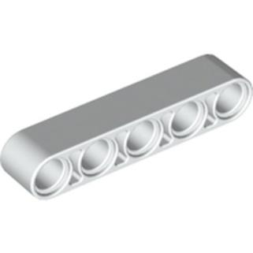 2 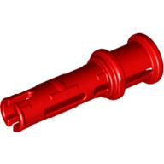 3 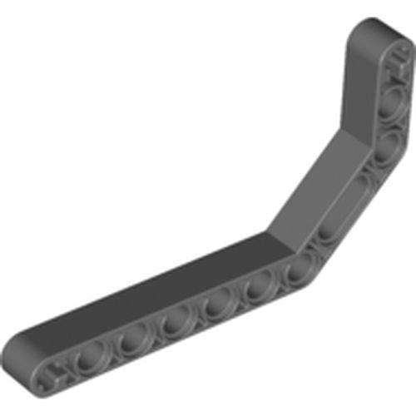
4 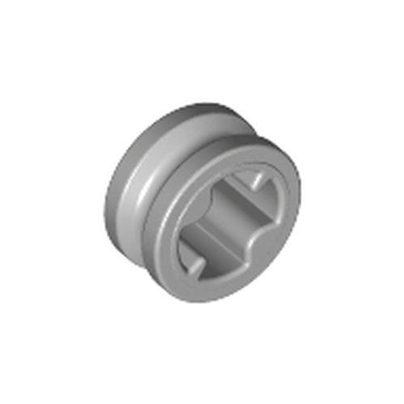 5 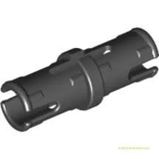 6 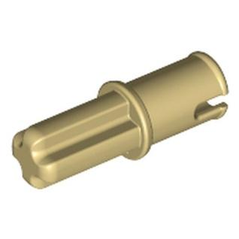
7 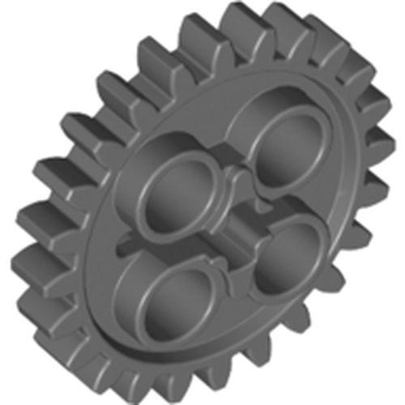 8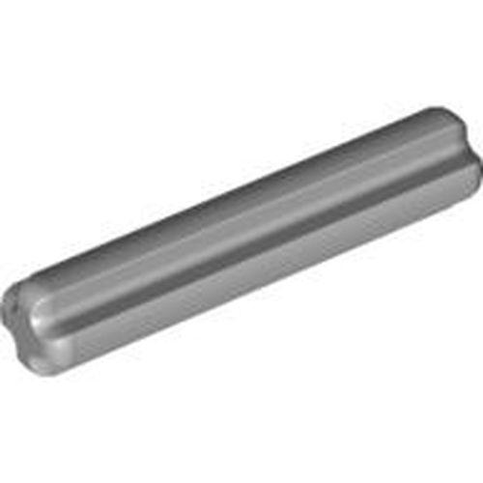
Задание №2. Напишите полные названия электронных компонентов LEGO Mindstorms EV-3:
1 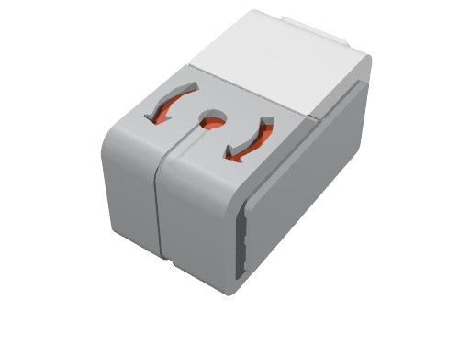 2 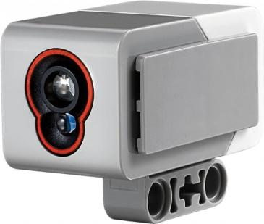
3 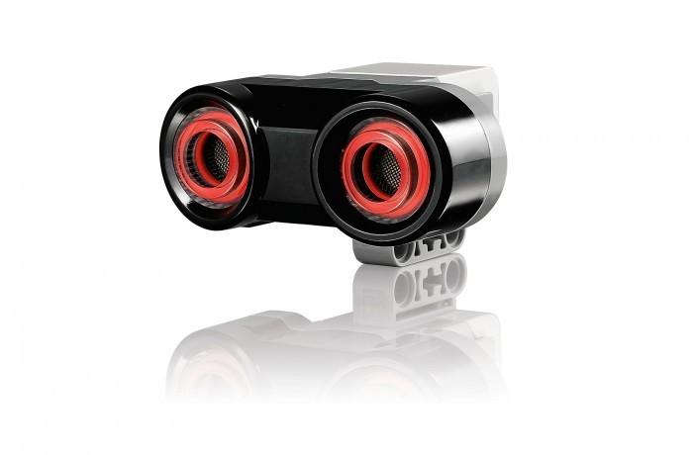 4 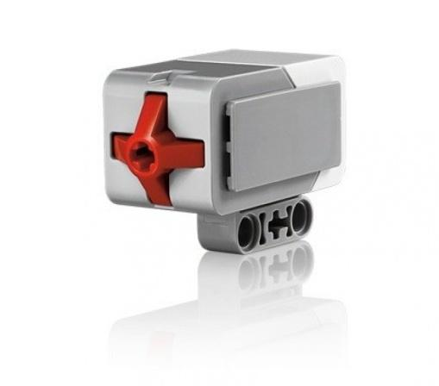
5 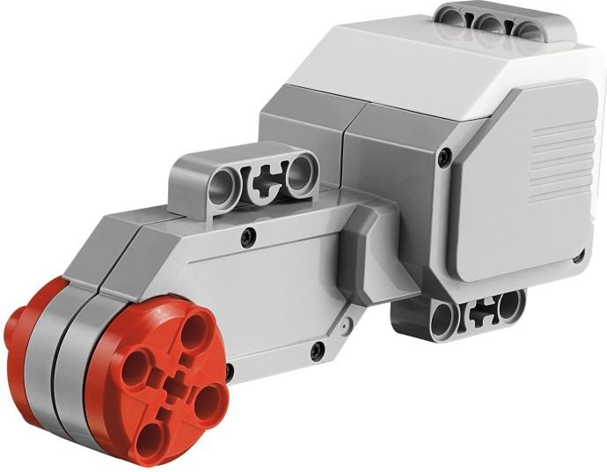 6 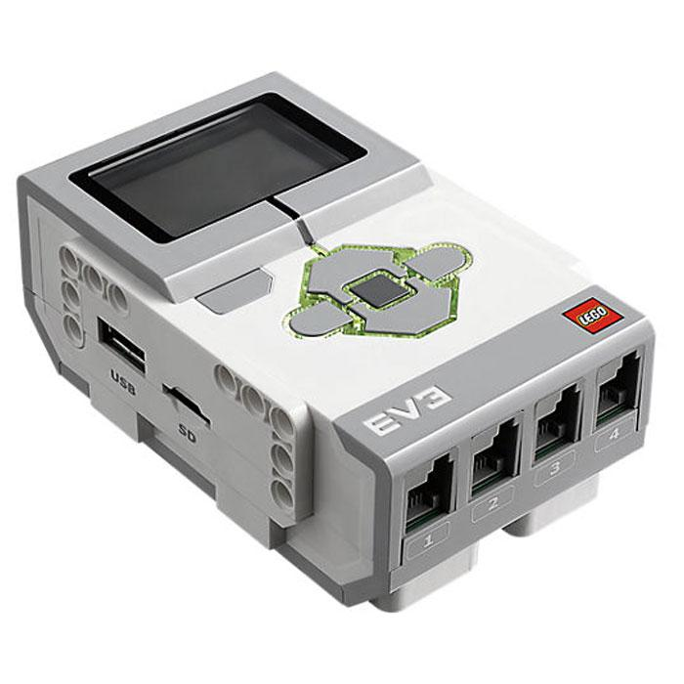
Задание №3. Перечислите основные правила работы в кабинете робототехники:

Задание №4.
Расскажите о портах LEGO Mindstorms EV-3

Приложение № 3
Итоговый тест
по краткосрочной программе «Робототехника» (необходимо выделить правильный ответ)
1.Для обмена данными между EV3 блоком и компьютером используется…
WiMAX
PCI порт
WI-FI
USB порт
2.Верным является утверждение…
блок EV3 имеет 5 выходных и 4 входных порта
блок EV3 имеет 5 входных и 4 выходных порта
блок EV3 имеет 4 входных и 4 выходных порта
блок EV3 имеет 3 выходных и 3 входных порта

3.Устройством, позволяющим роботу определить расстояние до объекта и реагировать на движение, является…
Ультразвуковой датчик
Датчик звука
Датчик цвета
Гироскоп

4.Сервомотор – это…
устройство для определения цвета
устройство для движения робота
устройство для проигрывания звука
устройство для хранения данных
5.К основным типам деталей LEGO MINDSTORMS относятся…
шестеренки, болты, шурупы, балки
балки, штифты, втулки, фиксаторы
балки, втулки, шурупы, гайки
штифты, шурупы, болты, пластины

6.Для подключения датчика к EV3 требуется подсоединить один конец кабеля к датчику, а другой…
к одному из входных (1,2,3,4) портов EV3
оставить свободным
к аккумулятору
к одному из выходных (A, B, C, D) портов EV3

7.Для подключения сервомотора к EV3 требуется подсоединить один конец кабеля к сервомотору, а другой…
к одному из выходных (A, B, C, D) портов EV3
в USB порт EV3
к одному из входных (1,2,3,4) портов EV3
оставить свободным

8.Блок «независимое управление моторами» управляет…
двумя сервомоторами
одним сервомотором
одним сервомотором и одним датчиком

9.Наибольшее расстояние, на котором ультразвуковой датчик может обнаружить объект…
50 см.
100 см.
3 м.
250 см.
10.Для движения робота вперед с использованием двух сервомоторов нужно…
задать положительную мощность мотора на блоке «Рулевое управление»
задать отрицательную мощность мотора на блоке «Рулевое управление»
задать положительную мощность мотора на блоке «Большой мотор»
задать отрицательную мощность мотора на блоке «Большой мотор»

11.Для движения робота назад с использованием двух сервомоторов нужно…
задать положительную мощность мотора на блоке «Рулевое управление»
задать отрицательную мощность мотора на блоке «Рулевое управление»
задать положительную мощность мотора на блоке «Большой мотор»
задать отрицательную мощность мотора на блоке «Большой мотор»

